ČETRTEK, 9. 4. 2020
Mi potrebujemo še en korak
do PETKA! Hura!

GLASBA – 2 uri
V učbeniku si preberi stran 33, 34, in 35. V zvezek napiši vsa ljudska glasbila, ki si jih spoznal v učbeniku.
Na spodnjih povezavah si ogledaš in prisluhneš ljudskim glasbilom:
http://muzikologija.ff.uni-lj.si/ptg/1/Instrumenti1/LjudskaGlasbila_FolkInstruments1.html
Trstenke:
ttps://www.youtube.com/watch?v=gQaf9FT0XS0
Oprekelj:
https://www.youtube.com/watch?v=f64GuPvViIw
Drumlica:
http://www.glasbila-korosec.si/instruments/drumlica/
Lončeni bas
http://www.glasbila-korosec.si/instruments/lonceni-bas/
Žvegla
http://www.glasbila-korosec.si/instruments/haloska-zvegla/
Čivink
http://www.glasbila-korosec.si/instruments/civink/
Žvrgolač:
http://www.glasbila-korosec.si/instruments/zvrgolc/
Raglja:
http://www.glasbila-korosec.si/instruments/raglja/
Miks glasbil
https://www.youtube.com/watch?v=FE36QqVnQOY

DODATNO: Če želiš, si lahko instrument narediš tudi sam. V učbeniku na strani 34 imaš napisana navodila za izdelavo trstenk. Spodaj pa imaš navodila še za dva instrumenta – pokavico in lončeni bas. Po želji, lahko pa narediš tudi čisto svoj instrument. Naj domišljija dela svoje.
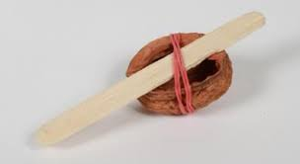
Pokavica ali brlek
Potrebuješ:
- orehovo lupino
- elastiko,
- leseno paličico

Naredimo ga tako, da čez večjo orehovo lupino napnemo gumico in vanjo vstavimo paličico. Če trzamo ali trkamo po paličici, nastane šum, ki je zelo podoben glasu ptice stržka ali brgleza.
https://eucbeniki.sio.si/gls/3258/BRLEK.mp4

Lončeni bas
Potrebuješ:
- slamica,
- balon,
- škarje,
- jogurtov lonček,
- elastika

S škarjami na eni strani prerežemo balon in ga napnemo čez lonček in ga pričvrstimo z elastiko. Pomembno je, da je balon močno napet. S škarjami naredimo majhno (čisto majhno) luknjico na sredini balona in vanjo damo slamico. Sedaj pa s prsti drsiš gor in dol po slamici v ritmu svoje najljubše pesmice.

https://eucbeniki.sio.si/gls/3256/lonceni_bas.mp4

NARAVOSLOVJE IN TEHNIKA – 2 uri

Preberi si v učbeniku str. 67 o drevesih in stran 68 o uporabi lesa.
Oglej si slike spodaj, razmisli katera drevesa že poznaš .
PRERIŠI V ZVEZEK TABELO in reši nalogo.
NALOGA
V zvezek napiši in nariši:
naslov DREVESA
Poišči tri različna drevesa. Določi vrsto (IME). Nariši list (OBLIKA LISTA) Bodi natančen pri listnem robu. Napiši, po čem to drevo še lahko prepoznamo (PREPOZNAVNI ZNAKI).

IME | OBLIKA LISTA | PREPOZNAVNI ZNAKI (lubje, plod, oblika krošnje…)

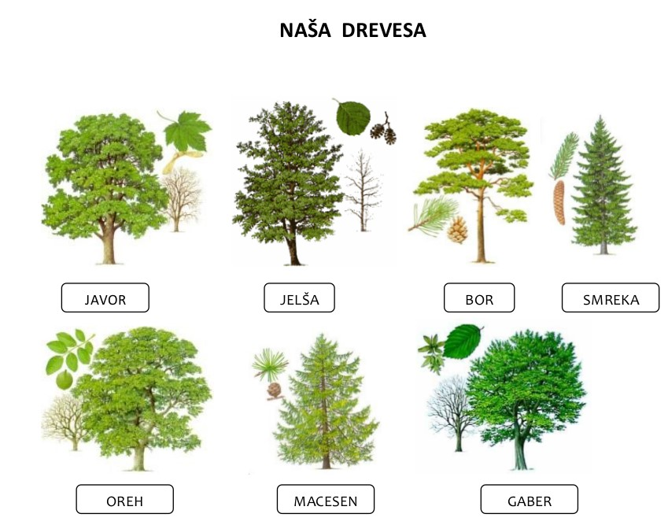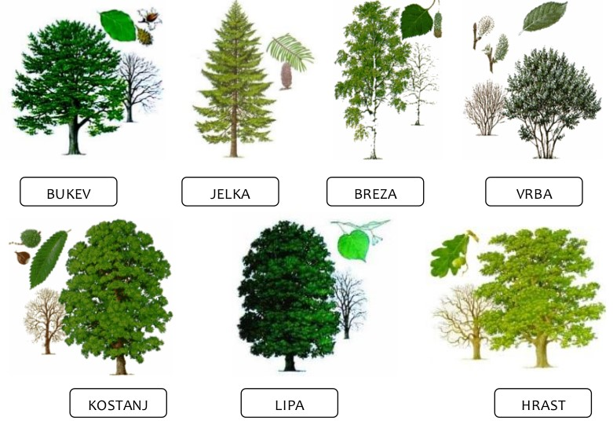

Preberi v učbeniku stran 65 o grmih (grmovnicah).
V ZVEZEK napiši naslov GRMI
DOPOLNI in prepiši povedi.
1. Šipkove plodove uporabljamo za ________________________
2. Plod leske je ____________________
3. Plod črnega bezga je _____________________________
4. Nekateri plodovi grmovnic so za ljudi lahko _____________, živali pa jih lahko uživajo.
5. Katere grmovnice poznaš, ki imajo užitne plodove in katere, ki imajo strupene plodove?

*** dodatno (če želiš..)
NARIŠI GRM in ga poimenuj ALI si oglej posnetek Sajenje dreves, grmovnic in zdravilnih rastlin
https://www.youtube.com/watch?v=u88dp2RVzR8

SLOVENŠČINA
Vaje rešuješ v zvezek.
Napiši predlog k ali h.

Ovca se je vrnila ___ tropu.
Žrebe se je stisnilo ___ kobili.
Psa sta pritekla ___ gospodarju.
Odvrženi mešanček se je zatekel ___ dobri družini.

Popravi napake in besedilo prepiši v zvezek.

K izpolnjevanju ankete smo povabili nekatere zaposlene na šoli ter učenke in učence. Žan je odšel k hišniku, Žiga k snažilki, Jošt k knjižničarki, Vitja k ravnatelju in Ajša h računovodkinji. Saša je odšla h Tadeji, Sonja k Gašperju, Patricija k Klari, Elma h Zali in Dušan k Nejcu. Marija se je po pomoč zatekla kar k gospel Koren, čeprav ni bilo potrebno.

ANGLEŠČINA – 2 uri
EASTER - VELIKA NOČ
Preberi spodnje povedi. Kako bi to povedal v slovenščini?
We celebrate Easter in April.
We celebrate Christmas in December.
I celebrate my birthday in May.

Si uganil, kaj pomeni beseda celebrate? Seveda, proslavljati, slaviti.

Danes bomo najprej bomo spoznali nekaj novih besed, ki so vezane na Veliko noč.

chicks nest 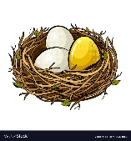

basket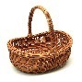 rabbit bunny

rainbow

bun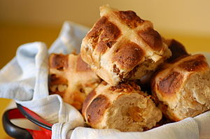
HOT CROSS BUN je torej žemljica oziroma kruhek, ki ima na vrhu vtisnjen križ. To je tradicionalna jed v Veliki Britaniji in jo jedo na Veliki petek.
Klikni na spodnjo povezavo in si za popestritev na YouTubu poglej spodnjo risanko.
https://www.youtube.com/watch?v=re3gXNTtwig
Verjetno se sprašuješ, kako pravilno izgovoriti nove besede?
Izgovorjavo posameznih besed lahko vadiš tudi s pomočjo slovarja PONS.
https://sl.pons.com/prevod
Zgornjo povezavo kopiraj v Google. Klikni na PONS slovar | definicije, prevodi in besedišče. V Najdi vnesi besedo, npr. ATTIC. Zraven je moder kvadratek z lupo, na katerega pritisneš in se ti pokaže prevod. Spodaj, zraven besede, imaš znak za glas oz. zvočnik. Pritisni in poslušaj ter še glasno ponovi (lahko celo izbereš med angleško ali pa ameriško izgovorjavo).
Vedno, ko ne veš, kako se določena beseda izgovori, si lahko pomagaš na ta način.

Zdaj pa še malo zapojmo. Vem, da ste dobri pevci in to imate radi, kajne?
Spodnjo povezavo kopiraj v Google.
Poslušaj in zapoj. Vključi si podnapise; prvi pravokotnik na desni (v smeri iz leve proti desni). V pomoč pa ti je tudi besedilo This Is The…..

https://www.youtube.com/watch?v=hb9tt7LiYrc

★ This Is The Way The Bunny Hops Lyrics:
This is the way the bunny hops, Hop hop hop, Hop, hop, hop. This is the way the bunny hops On Easter day!
This is the way he wiggles his nose, Wiggle. wiggle, wiggle, Wiggle, wiggle, wiggle. This is the way the bunny wiggles his nose On Easter day!
This is the way he flops his ears, Flop, flop, flop, Flop, flop, flop. This is the way he flops his ears On Easter day!
This is the way he shakes his tail, Shake, shake, shake, Shake, shake, shake. This is the way he shakes his tail On Easter day!
This is the way the bunny hops, Hop hop hop, Hop, hop, hop. This is the way the bunny hops On Easter day! On Easter day!

hop - skočiti
wiggle - pomigati
flop - zastrižemo z ušesi
shake - tresti

Reši učni list.
V ZVEZEK napiši naslov EASTER in prepiši vse nove besede. Če si si natisnil, prilepi še pesmico in učni list.
Za konec pa si poglej, kako Peppa Pig za Veliko noč išče čokoladna jajca. Tudi to dobiš na YouTubu.
Peppa Pig - CHOCOLATE EGG HUNT (https://www.youtube.com/watch?v=IS_LQNCleio)
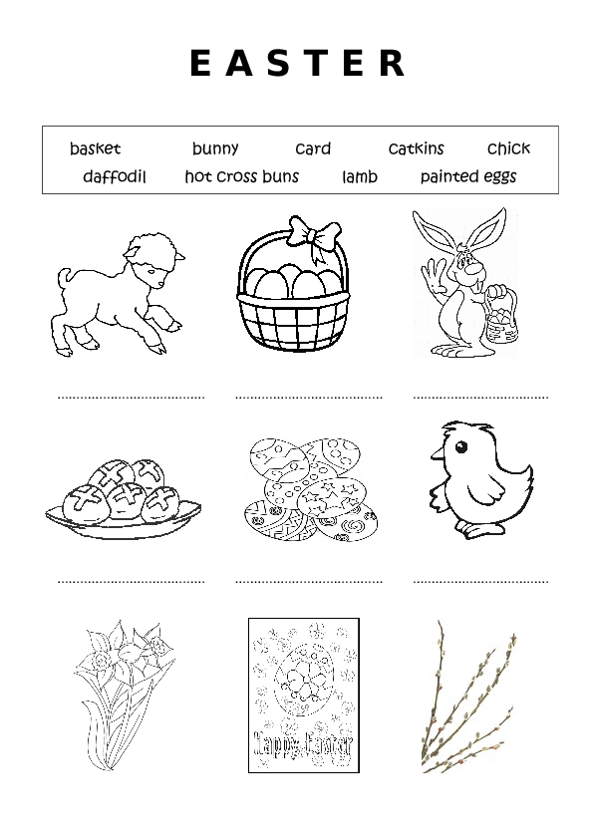

HAPPY EASTER TO YOU AND YOUR FAMILY!

